PRESSEMITTEILUNG
Mai 2021

GRÖMO Produktneuheit 2021
Clevere Lösung für alle Wasserfälle
Marktoberdorf, 10. Mai 2021 – Dachkonstruktionen mit Kehlen oder Gauben schaffen ein völlig neues Wohngefühl. Was im Inneren der Dachgeschosse für optische Akzente, mehr Licht und Stehhöhe sorgt, ist auch außen ein attraktiver Blickfang. Damit die schöne Optik jedoch nicht zu unerwarteten Wasserfällen oder sogar Feuchteschäden im Mauerwerk führt, benötigen die speziellen Dachgeometrien bei der Montage der Dachentwässerungsanlage besondere Aufmerksamkeit. Für den Dachentwässerungsspezialisten aus dem Allgäu Grund genug, mit einem neuen Prallblech ab sofort ein weiteres Produkt zum Schutz der Fassade ins Programm aufzunehmen.
Hier geht kein Wasser daneben
Ermöglicht das Kehlblech einen sauberen Übergang zwischen zwei innenliegenden Dachflächen, übernimmt bei Gauben der Wandanschluss die Abdichtung zwischen Dachfläche und Mauerwerk. Bei beiden Ausführungen müssen die Bleche so konstruiert werden, dass sie gleichzeitig als Ablaufrinne für das Niederschlagswasser fungieren können. Regnet es stärker, werden die Bleche zur Wasserrutsche und leiten das in großen Mengen zusammenlaufende Niederschlags-wasser Richtung Rinne. Je mehr es regnet, desto größer sind die Wassermassen und desto schneller suchen sie sich ihren Weg vom Dach. Hier hilft der Einsatz eines Prallbleches. Mit seiner Wulstklammer wird das Prallblech unkompliziert auf die Rinnenwulst gesteckt und hält dort von selbst. Die im Prallblech vorgebohrten Löcher geben den Sitz der Nieten vor, die das Prallblech dauerhaft mit der Dachrinne verankern. Die stabile Verbindung sorgt für einen festen Halt, um das herunterströmende Wasser zuverlässig abzufangen, bevor es über die Rinne hinausschießt. Schäden am Mauerwerk durch überlaufendes Wasser werden auf diese Weise verhindert. Auch bei Innenecken lässt sich das Prallblech einsetzen. Denn durch einen einfachen Gehrungsschnitt in der Wulstklammer wird das Blech der Form des Winkels angepasst und auf die Winkelwulst gesteckt.
Durchdachte Details für besten Schutz
Um Spritzwasser vorzubeugen, verfügt das Prallblech über zwei seitliche Aufkantungen. Sie lenken das Niederschlagswasser noch gezielter in die Dachrinne. Die umlaufende Sicke stabilisiert zudem das Blech. Muss mit größeren Wassermengen gerechnet werden, können an den seitlichen Aufkantungen zusätzliche Verstrebungen montiert und mit dem Dach verbunden werden. Dafür eignen sich beispielsweise Stahlseile. Auch erhöhte Druckkräfte lassen sich so zuverlässig abfangen. Das Prallblech gibt es in der Materialausführung Zink in der Länge 500 mm. Es ist ab sofort im Fachhandel erhältlich.

Ansprechpartner für die Medien:

Manuel Kitzinger
GRÖMO GmbH & Co. KG
Tel: +49 8342 912-535
Fax: +49 8342 912-493
Röntgenring 2, 87616 Marktoberdorf
E-Mail: kitzinger@groemo.de

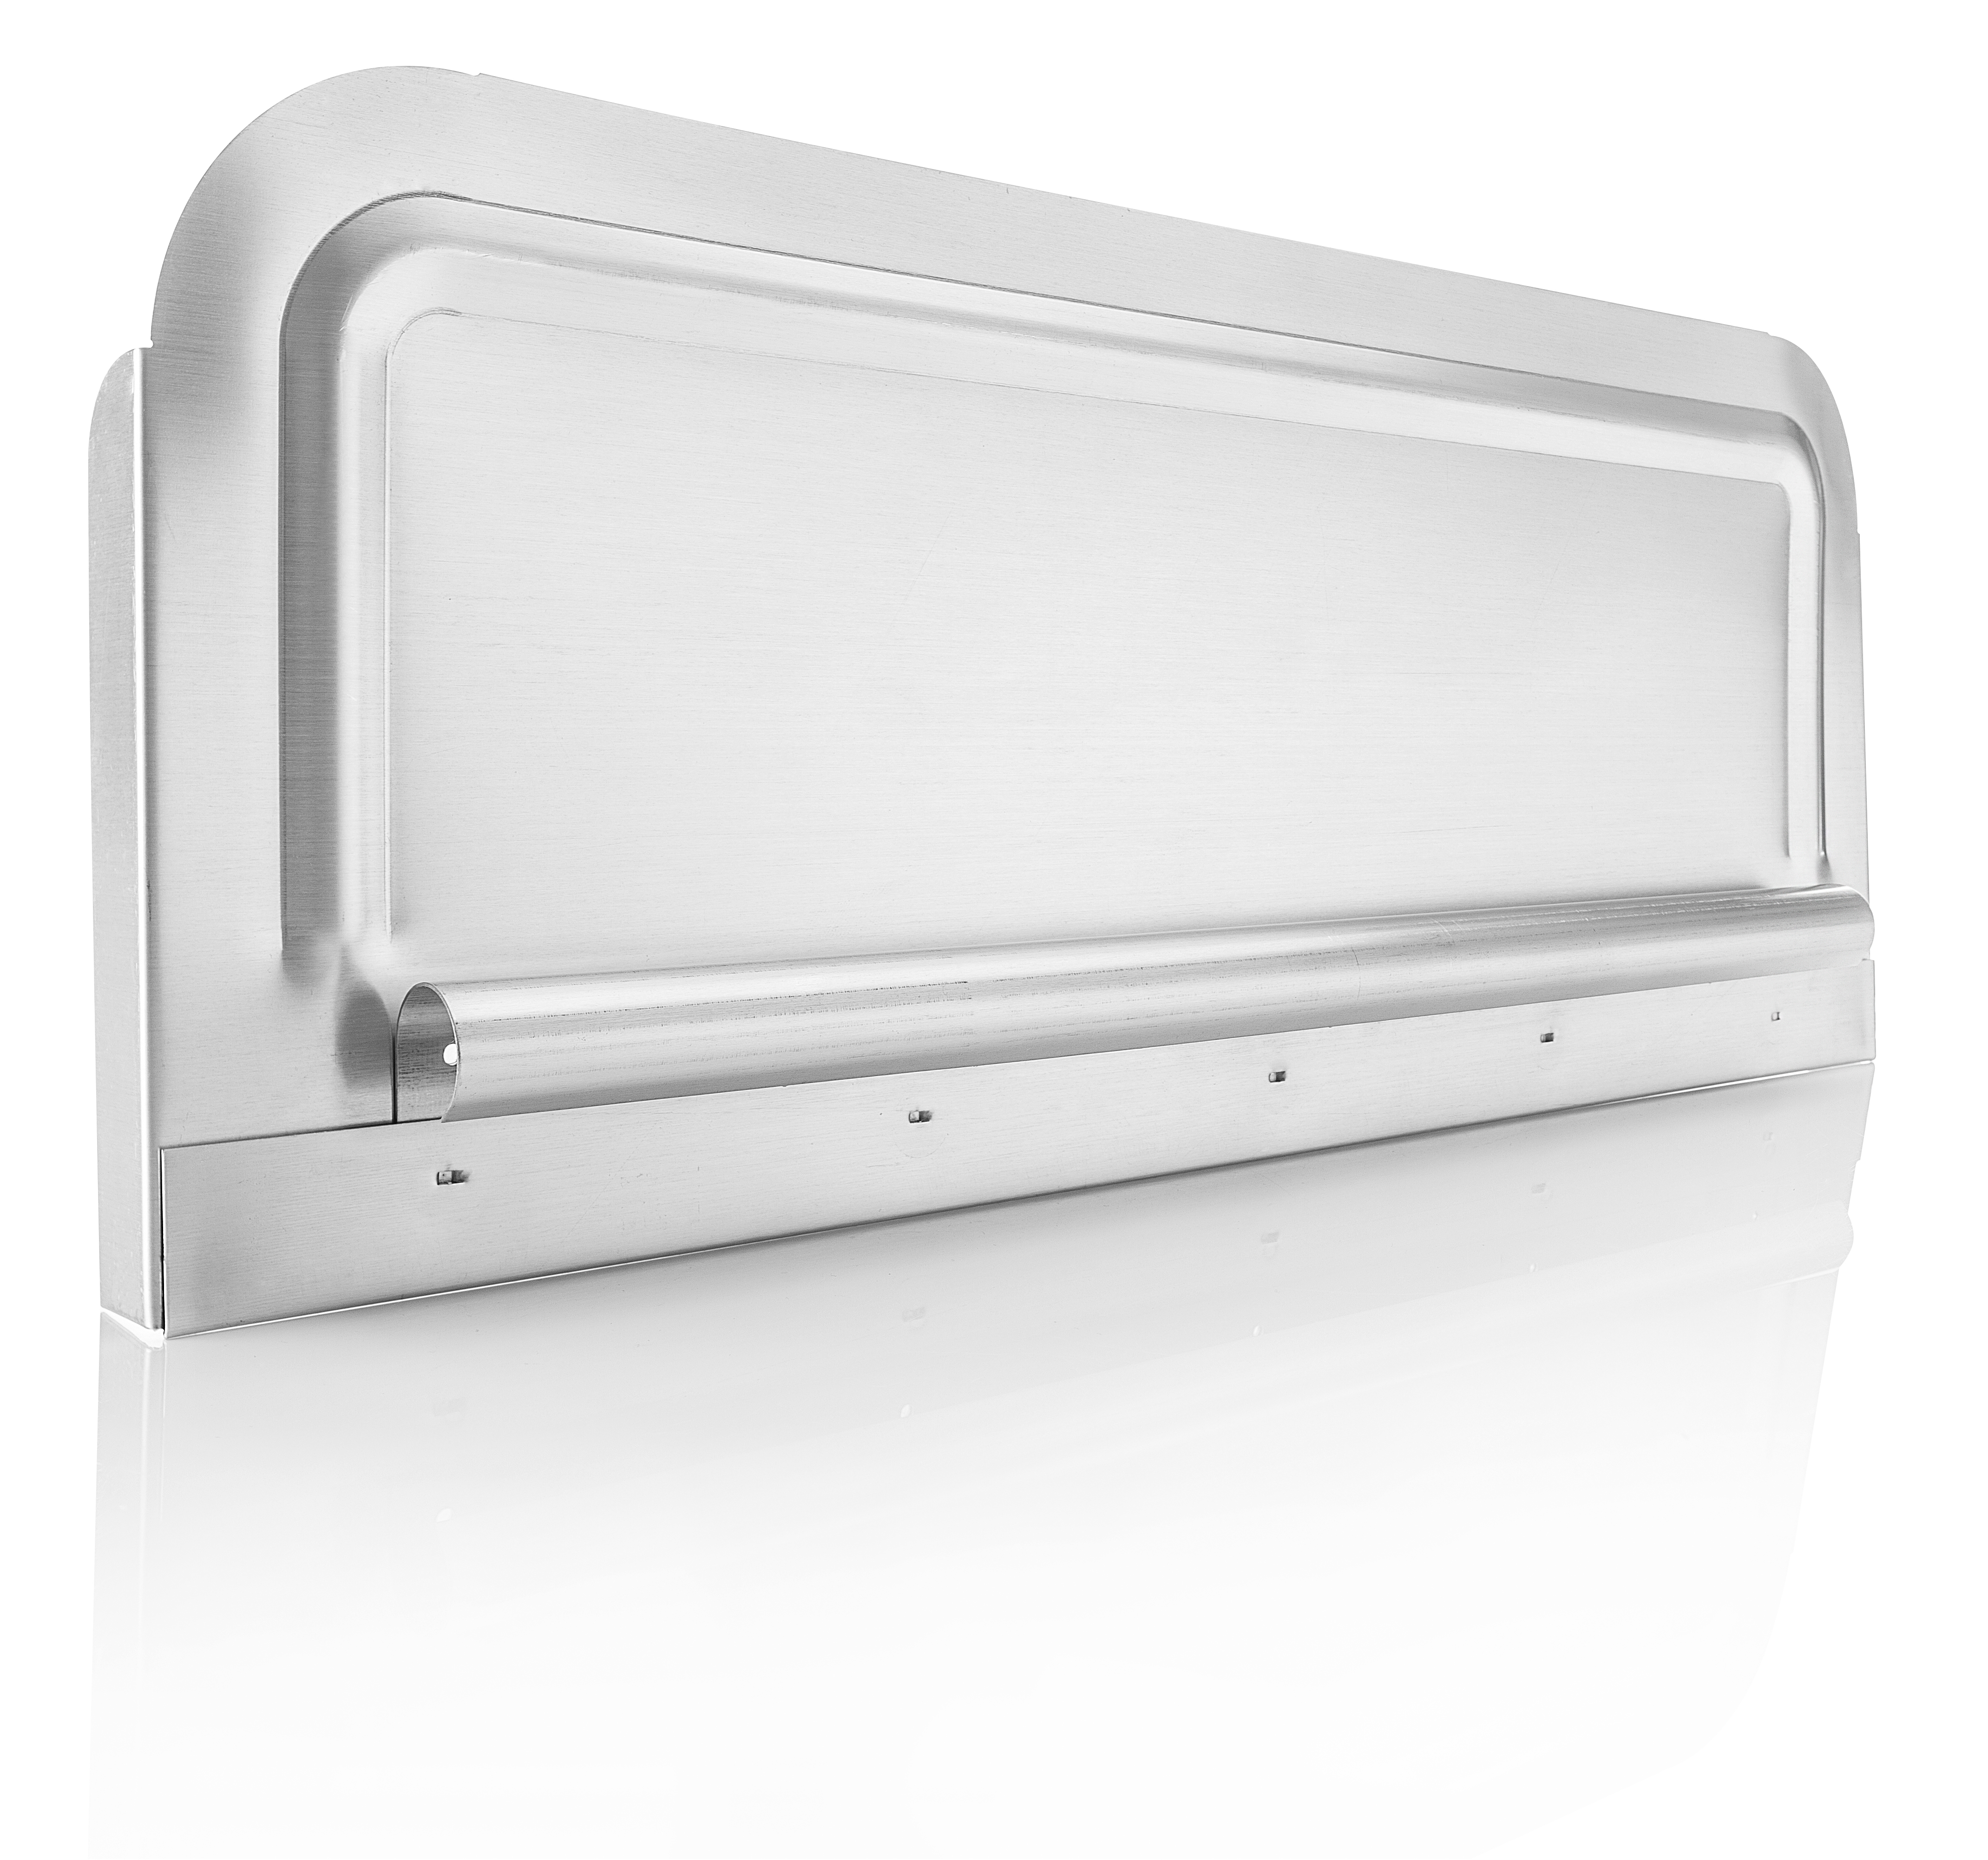
Pressebilder

Bildtext: Wo sich das Niederschlagswasser in großen Mengen und mit erhöhter Geschwindigkeit einen Weg vom Dach sucht, kommt das Prallblech zum Einsatz.
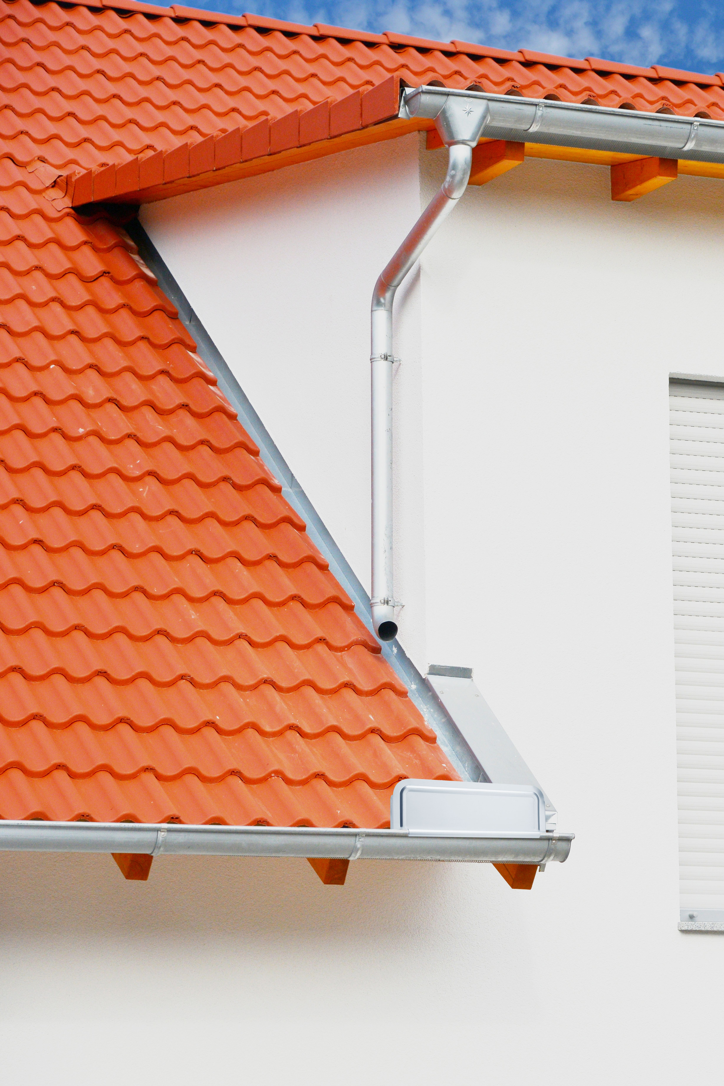

Bildtext: Gauben und Kehlen erfordern ein Prallblech, um Feuchteschäden am Mauerwerk zu vermeiden.
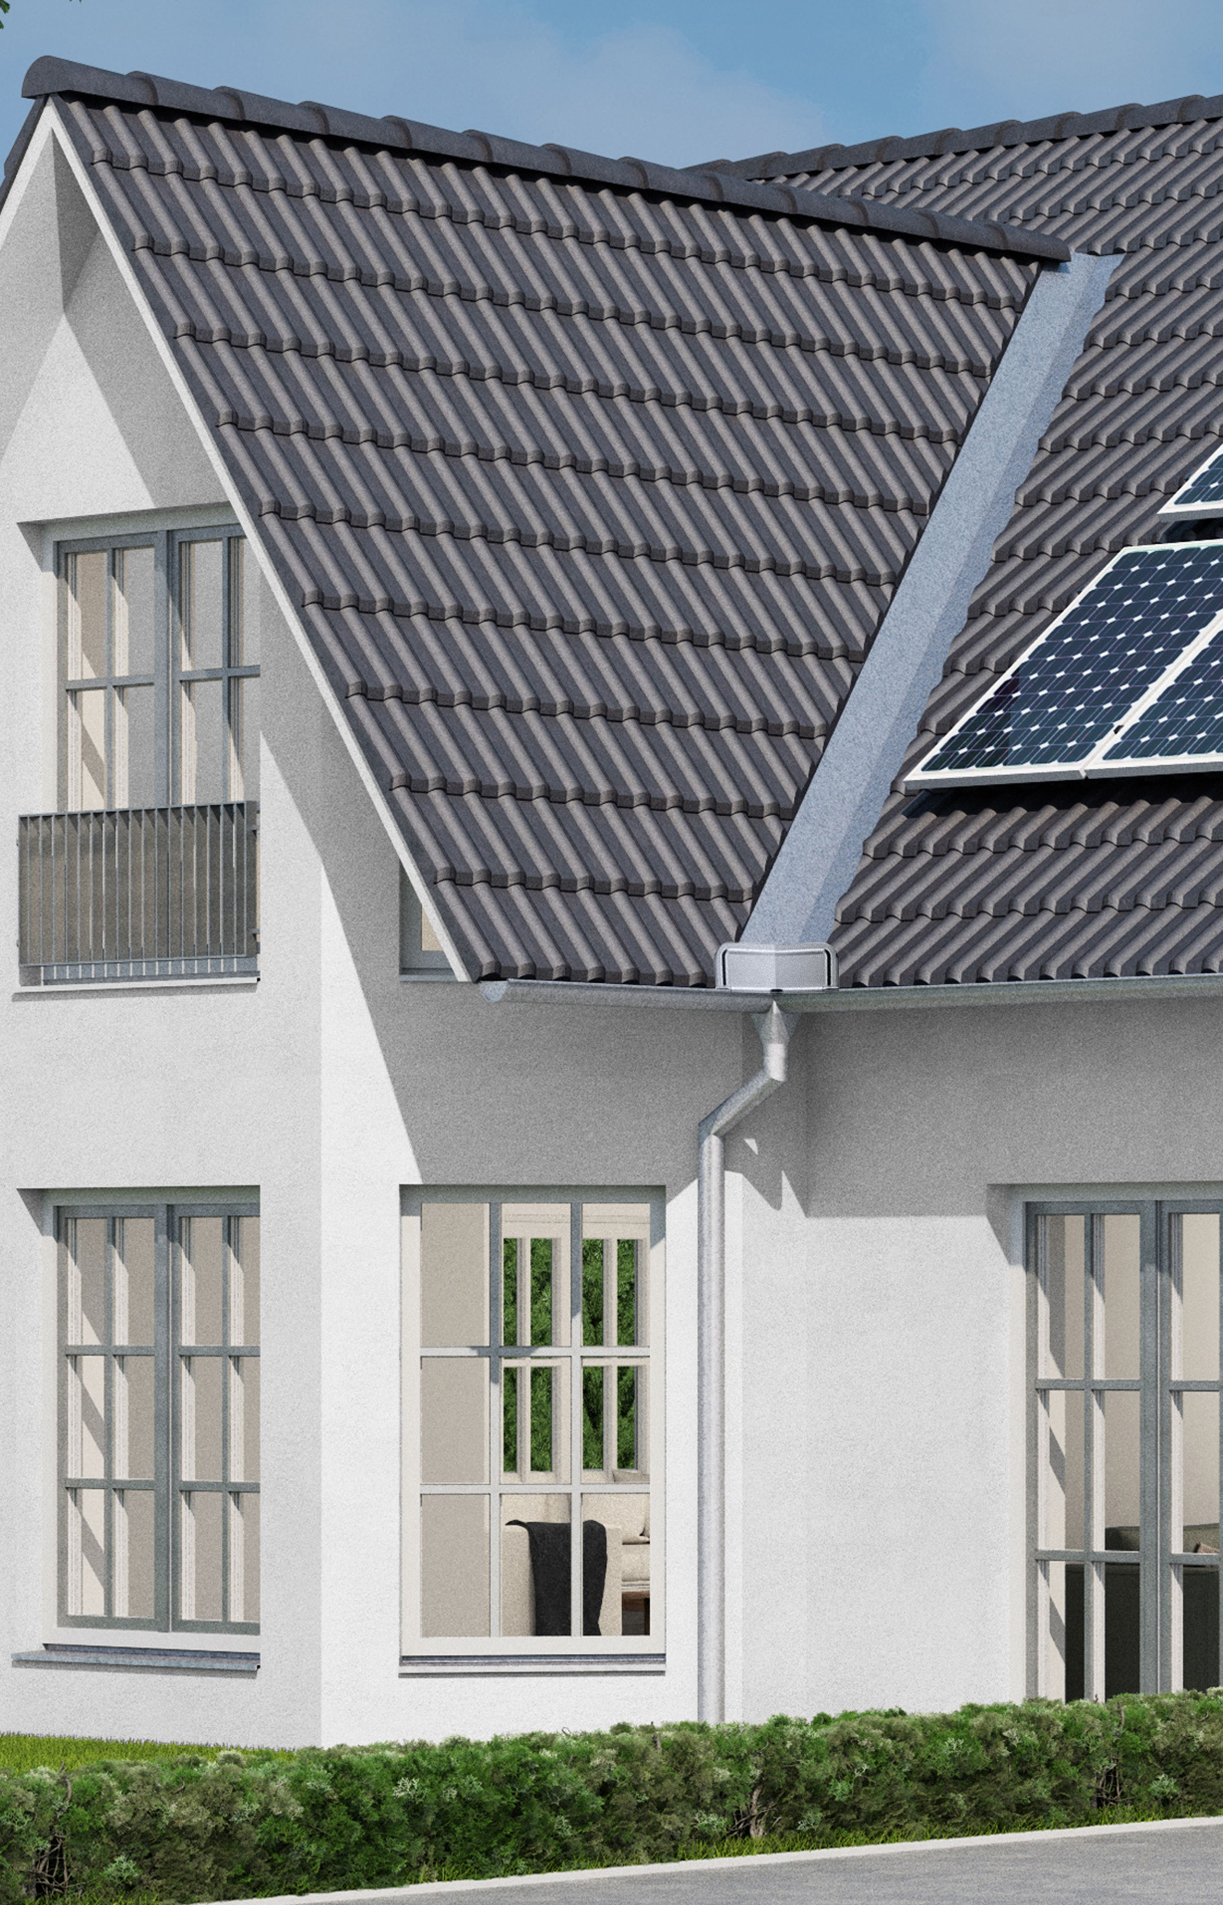

Bildtext: Durch einen Gehrungsschnitt in der Wulstklammer wird das Prallblech der Form des Winkels angepasst.

